Пробуждение.
Здоровье человека - это гармоничное единство биологических и социальных качеств, врожденных и приобретенных , а болезнь – не что иное, как нарушение этой гармонии. И конечно же, мы и наши дети это должны понимать и осознавать.

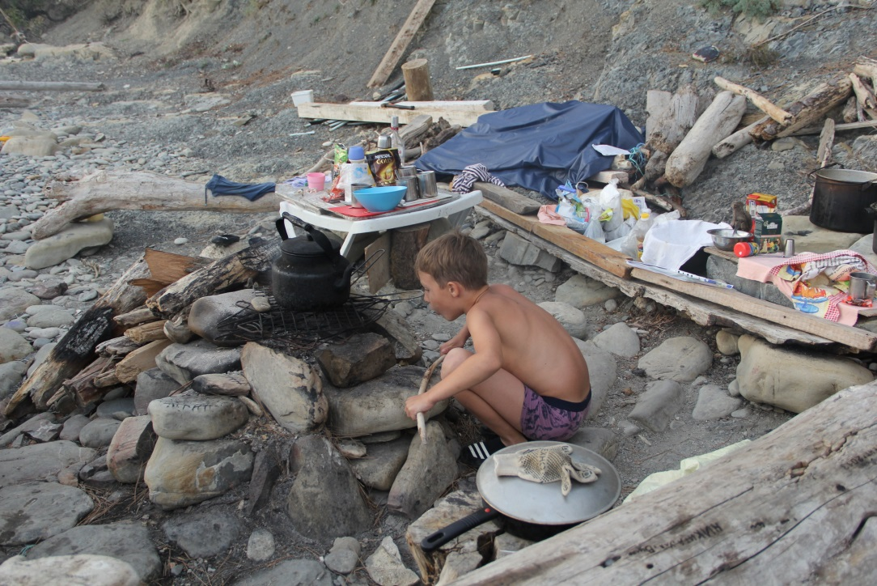
«Если бы люди ели только тогда, когда они очень голодны, и если бы питались простой, чистой и здоровой пищей, то они и не знали бы болезней и им легче было бы управлять своей душой и телом», - так говорил Л.Н. Толстой.

Такого правила придерживается и наша семья. Утро начинается с глотка чистой воды. Как приятно услышать свой организм, который говорит тебе: "Я проснулся и готов к работе!" Много лет назад ушли с нашего рациона майонезы, кетчупы, чипсы и газировки. Зато оливковое масло., крупы, рыба, овощи и фрукты - наши друзья и помощники.

Когда вся семья дома, то в процессе приготовления участвуют от мала до велика: кто-то режет, кто-то чистит, кто-то воплощает свой новый рецепт в жизнь, кто-то накрывает на стол. А потом все дружно садимся за наш семейный стол.

